Національний Педагогічний університет України імені М.П.Драгоманова

Факультет інформатики

Програмування в інтернеті

Звіт з виконання лабораторної роботи №2

Виконав студент групи 32-іпз

Міщенко Володимир Юрійович

Перевірив викладач

Картух В.Я.

Київ – 2021

1.Напишіть функцію яка приймає як приймає першим аргументом тип елемента а другим колір та встановлює для всіх елементів вказаного типу вказаний колір як колір фону.

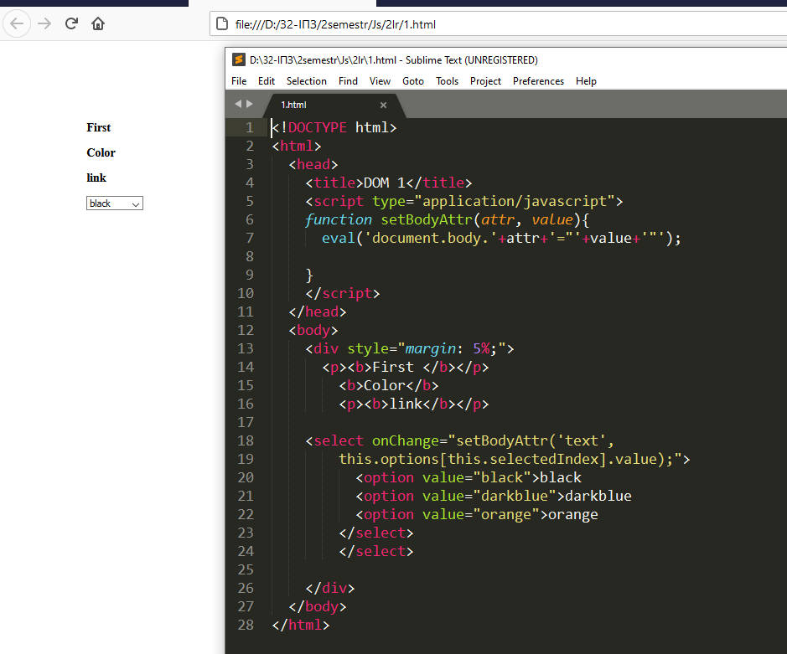

Результат:

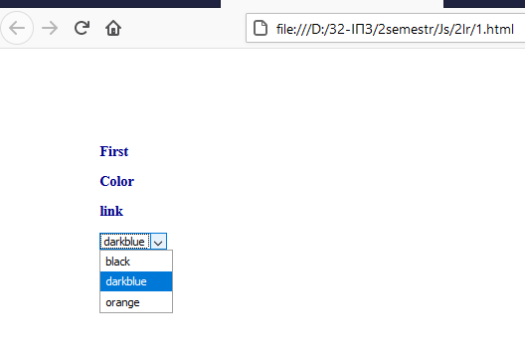

2.Напишіть функцію яка повертає кількість присутніх на сторінці посилань а також повертає текст першого і останнього посилання.

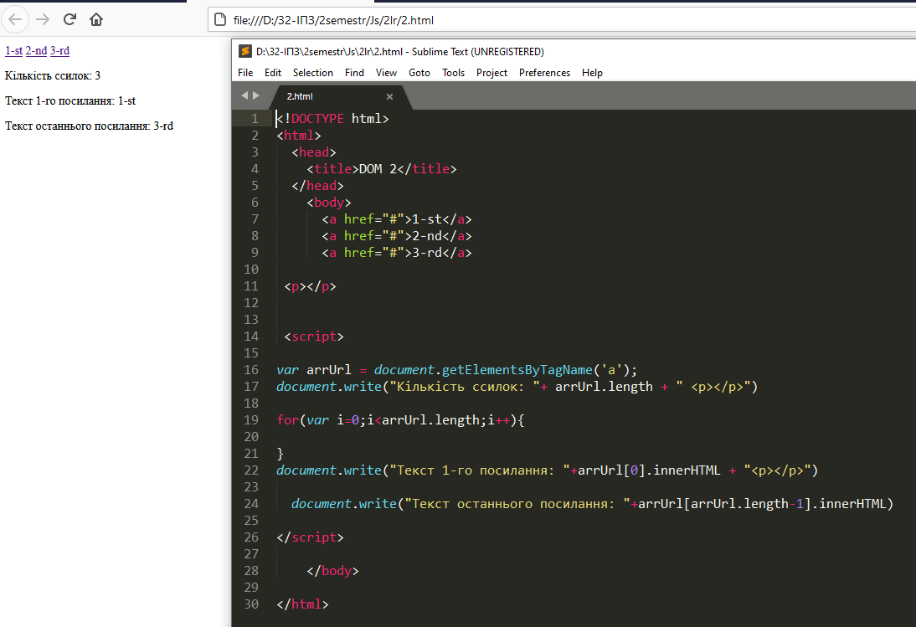

3.Створіть невпорядкований список із десяти найбільших міст світу. Напишіть функцію яка для кожного вказаного рядка встановить розмір шрифта 10 пікселів та червоного кольору. Напишіть функції які можуть видаляти та додавати останній елемент списку.

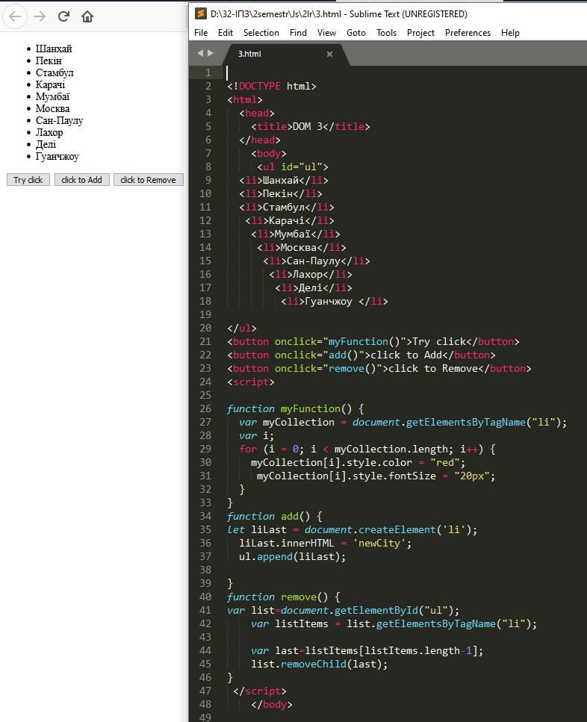

Результат:

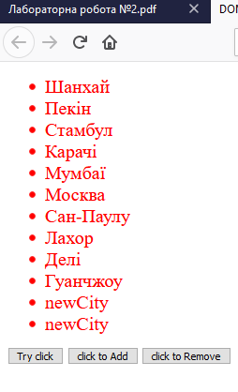

4.Створіть веб сторінку із заголовком H1 “Улюблені книги”.Додайте тег script внизу сторінки який містить масив з об’єктами ваших п’яти улюблених книг. Кожен об’єкт містить поля: назва, автор,рік випуску. Напишіть функцію яка на основі даного масиву створить нумерований список книг та додасть його до сторінки. Кожна книга міститься всередині елемента <li>де кожне з полів міститься всередині тега <p>.

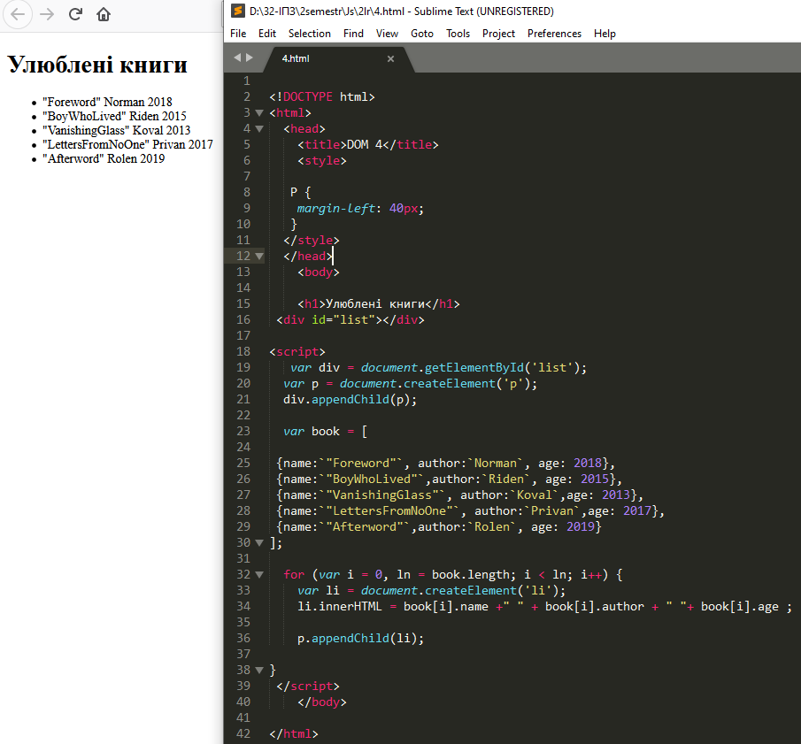

5.Створіть веб сторінку із заголовком H1 “Про мене“.

Додайте тег script внизу сторінки. З допомогою JS встановіть тип шрифта Arial для тегу body.Замініть значення полів на свої дані. Встановіть для кожного <li>класс .my-list-item.Всередині тега head створіть тег styleв якому для всіх елементів класу my-list-item встановіть колір шрифта зелений.

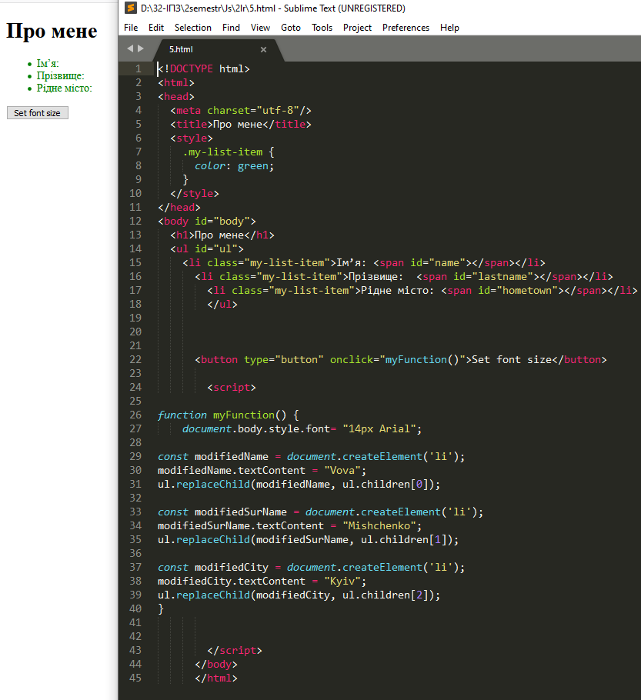

Результат:

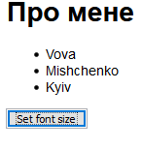

6.Створіть веб сторінкуіз заголовком H1 “Найвищі вершини”:Створіть таблицю із наступними колонками: назва, країна, висота. Напишіть функцію яка буде приймати значення для кожної колонки та створюватиме на їх основ новий рядок.

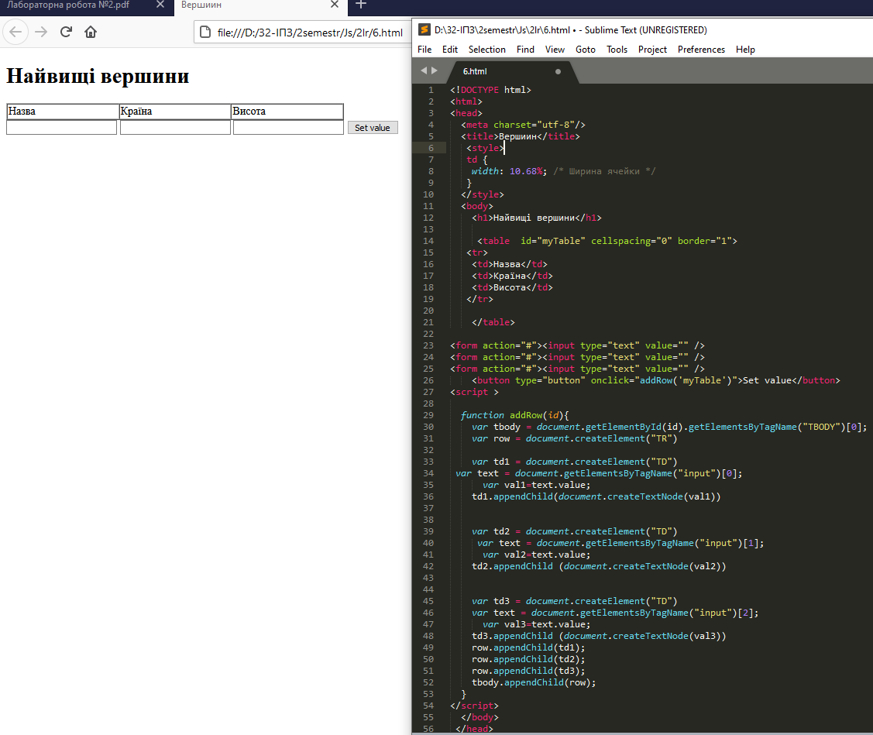

Результат:

